主题：娶了丑女的帅哥明星们


这个世界就是这么充满戏剧性，美女大都嫁大款丑男，帅哥大都娶丑女。难得的金童玉女，转眼就变成分飞劳燕，帅男丑女的组合也许更加稳定。

赵文卓和张丹露，实在是因为自打这小两口在对上眼之后，觉得帅哥的品味也跟着下跌了。
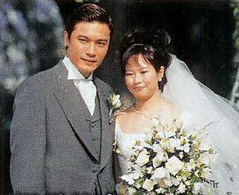
罗嘉良和妻子方敏仪，十分恩爱的模范夫妻。罗嘉良对老婆很愧疚：“总是没时间陪她，不过我也会每天打两次电话给她，不过和老婆说上两句就没话讲了。”
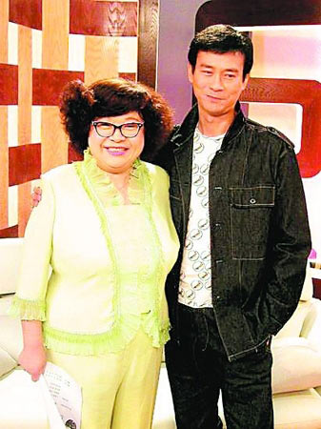
肥肥与郑少秋，很出名的一对，尽管分手了，但其中的是是非非旁人也无法说清楚。
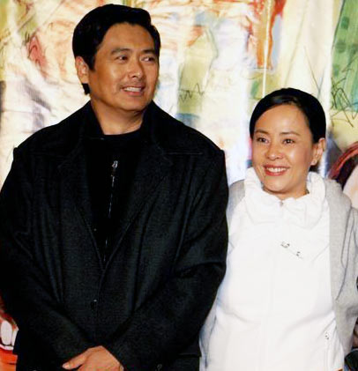
发哥和发嫂。

梁家辉夫妇，他们的爱情可以说是曲折不断。
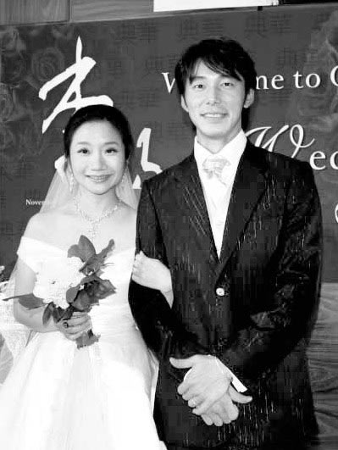
陶晶莹和李李仁。
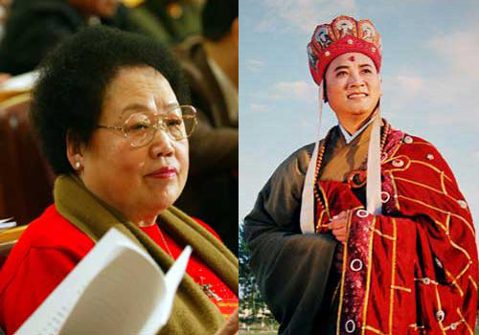
唐僧扮演者迟重瑞与老婆陈丽华——中国女首富。
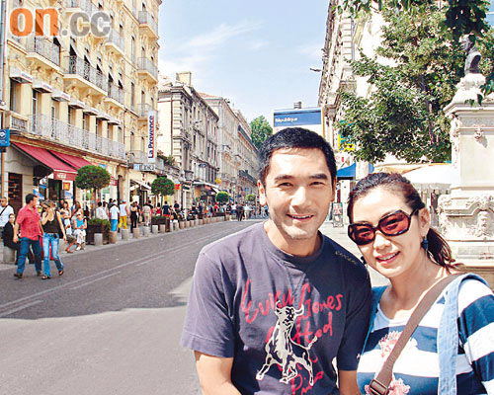
方中信的女友莫可欣，香港小姐冠军，不过被称为史上最丑的港姐，其实丑倒说不上，就是相貌平平就是了。
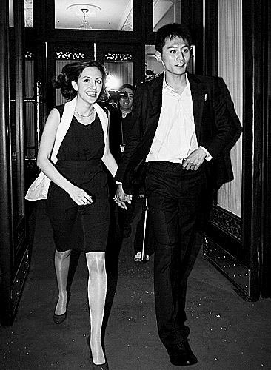
刘烨与法籍女友，觉得她看起来好老啊，而且真的不好看。

江华一家。
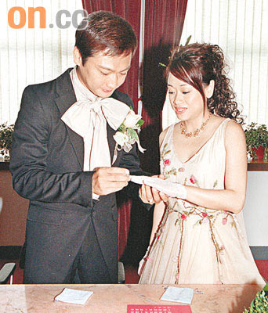
陶大宇和他老婆阿宝，不过现在已经离了，应该是叫前妻。当时也觉得超不配，听说在一起十七年了，谈恋爱十年，结婚七年，不过被郭羡妮搅黄了。
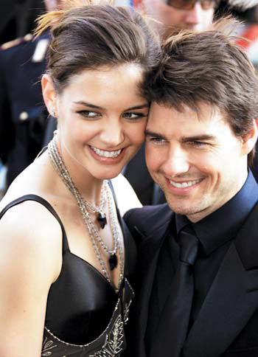
汤姆-克鲁斯与凯蒂-赫尔姆斯，真想不通放着妮可又漂亮又有演技又有名气这样老婆不要，却娶了个又丑又傻又土的黄毛丫头！凯蒂本人完全靠阿汤哥出镜，她在事业上根本没什么成绩！
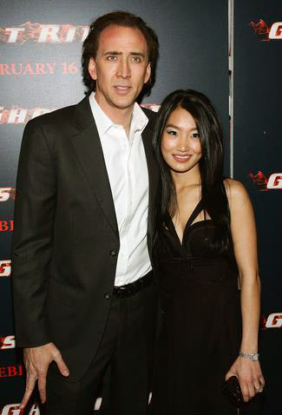
尼古拉斯凯齐与老婆。
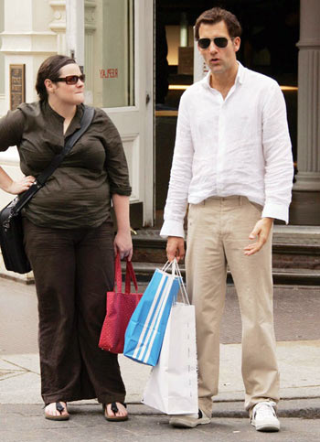
大帅哥亚瑟王CLIVE OWEN和他的老婆。
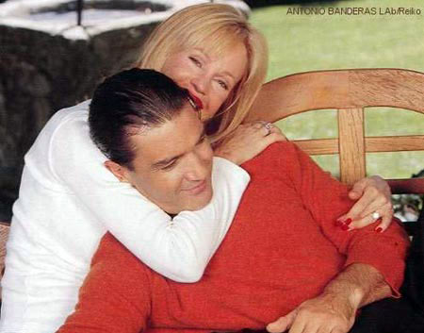
拉丁帅哥班德拉斯和妻子，这个很让人崩溃。
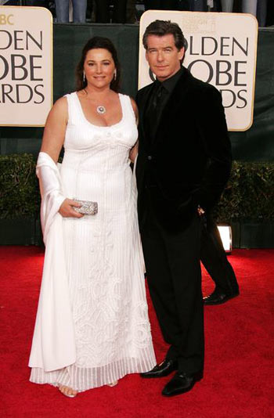
前任007皮尔斯-布鲁斯南与妻子KEELY，刚结婚时KEELY也很漂亮，只是保养得太糟糕了。
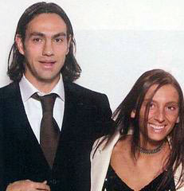
意大利球星内斯塔和妻子。
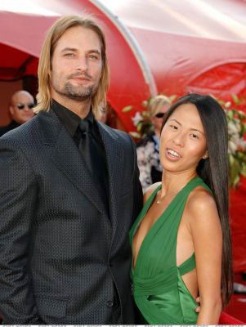
Josh Holloway（美剧《迷失》LOST饰演Sawyer）和老婆。
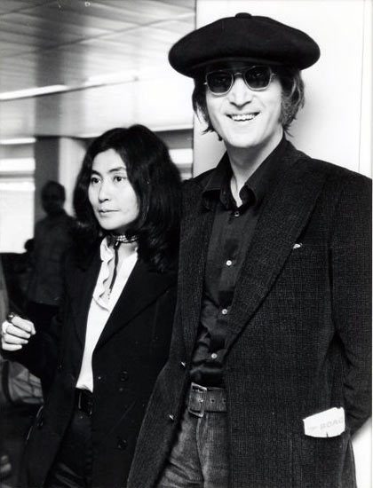
列农和大野洋子，因为大野洋子的介入，披头士散伙了。
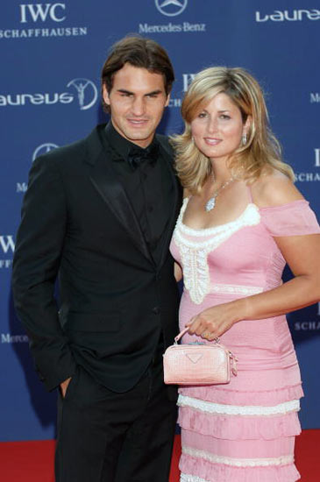
网坛天王费德勒与老婆。
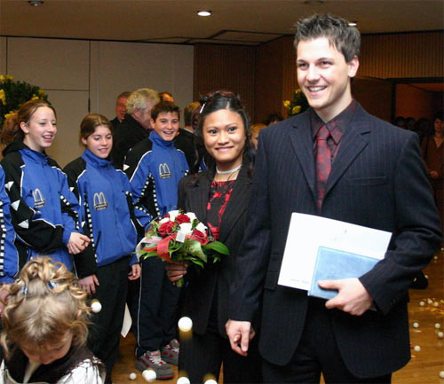
乒乓球冠军波尔和老婆，对你的胃部实在是个挑战。
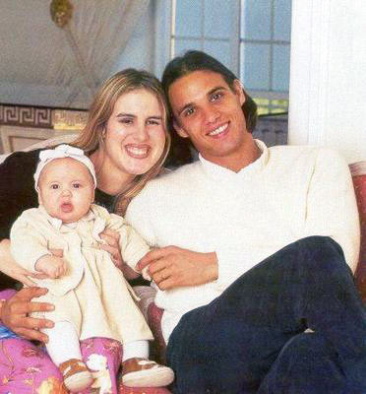
戈麦斯的前妻，长成这样也就算了，这女的竟然一脚把麦子给踹了，什么世道啊！
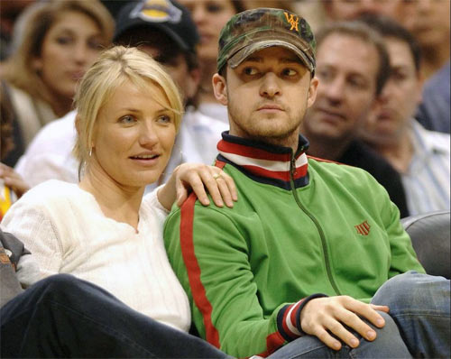
卡梅隆大姐比justin整整大了9岁。
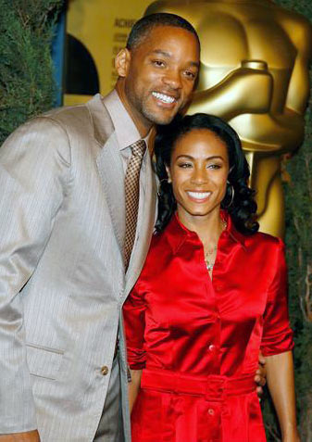
will smith和老婆。

英国首相布莱尔与夫人，布莱尔虽称不上帅哥，但他老婆也实在……

唐长老终还是落在妖怪手里了！

